Муниципальное казенное дошкольное образовательное учреждение
г. Новосибирска «Детский сад № 6 «Остров детства»

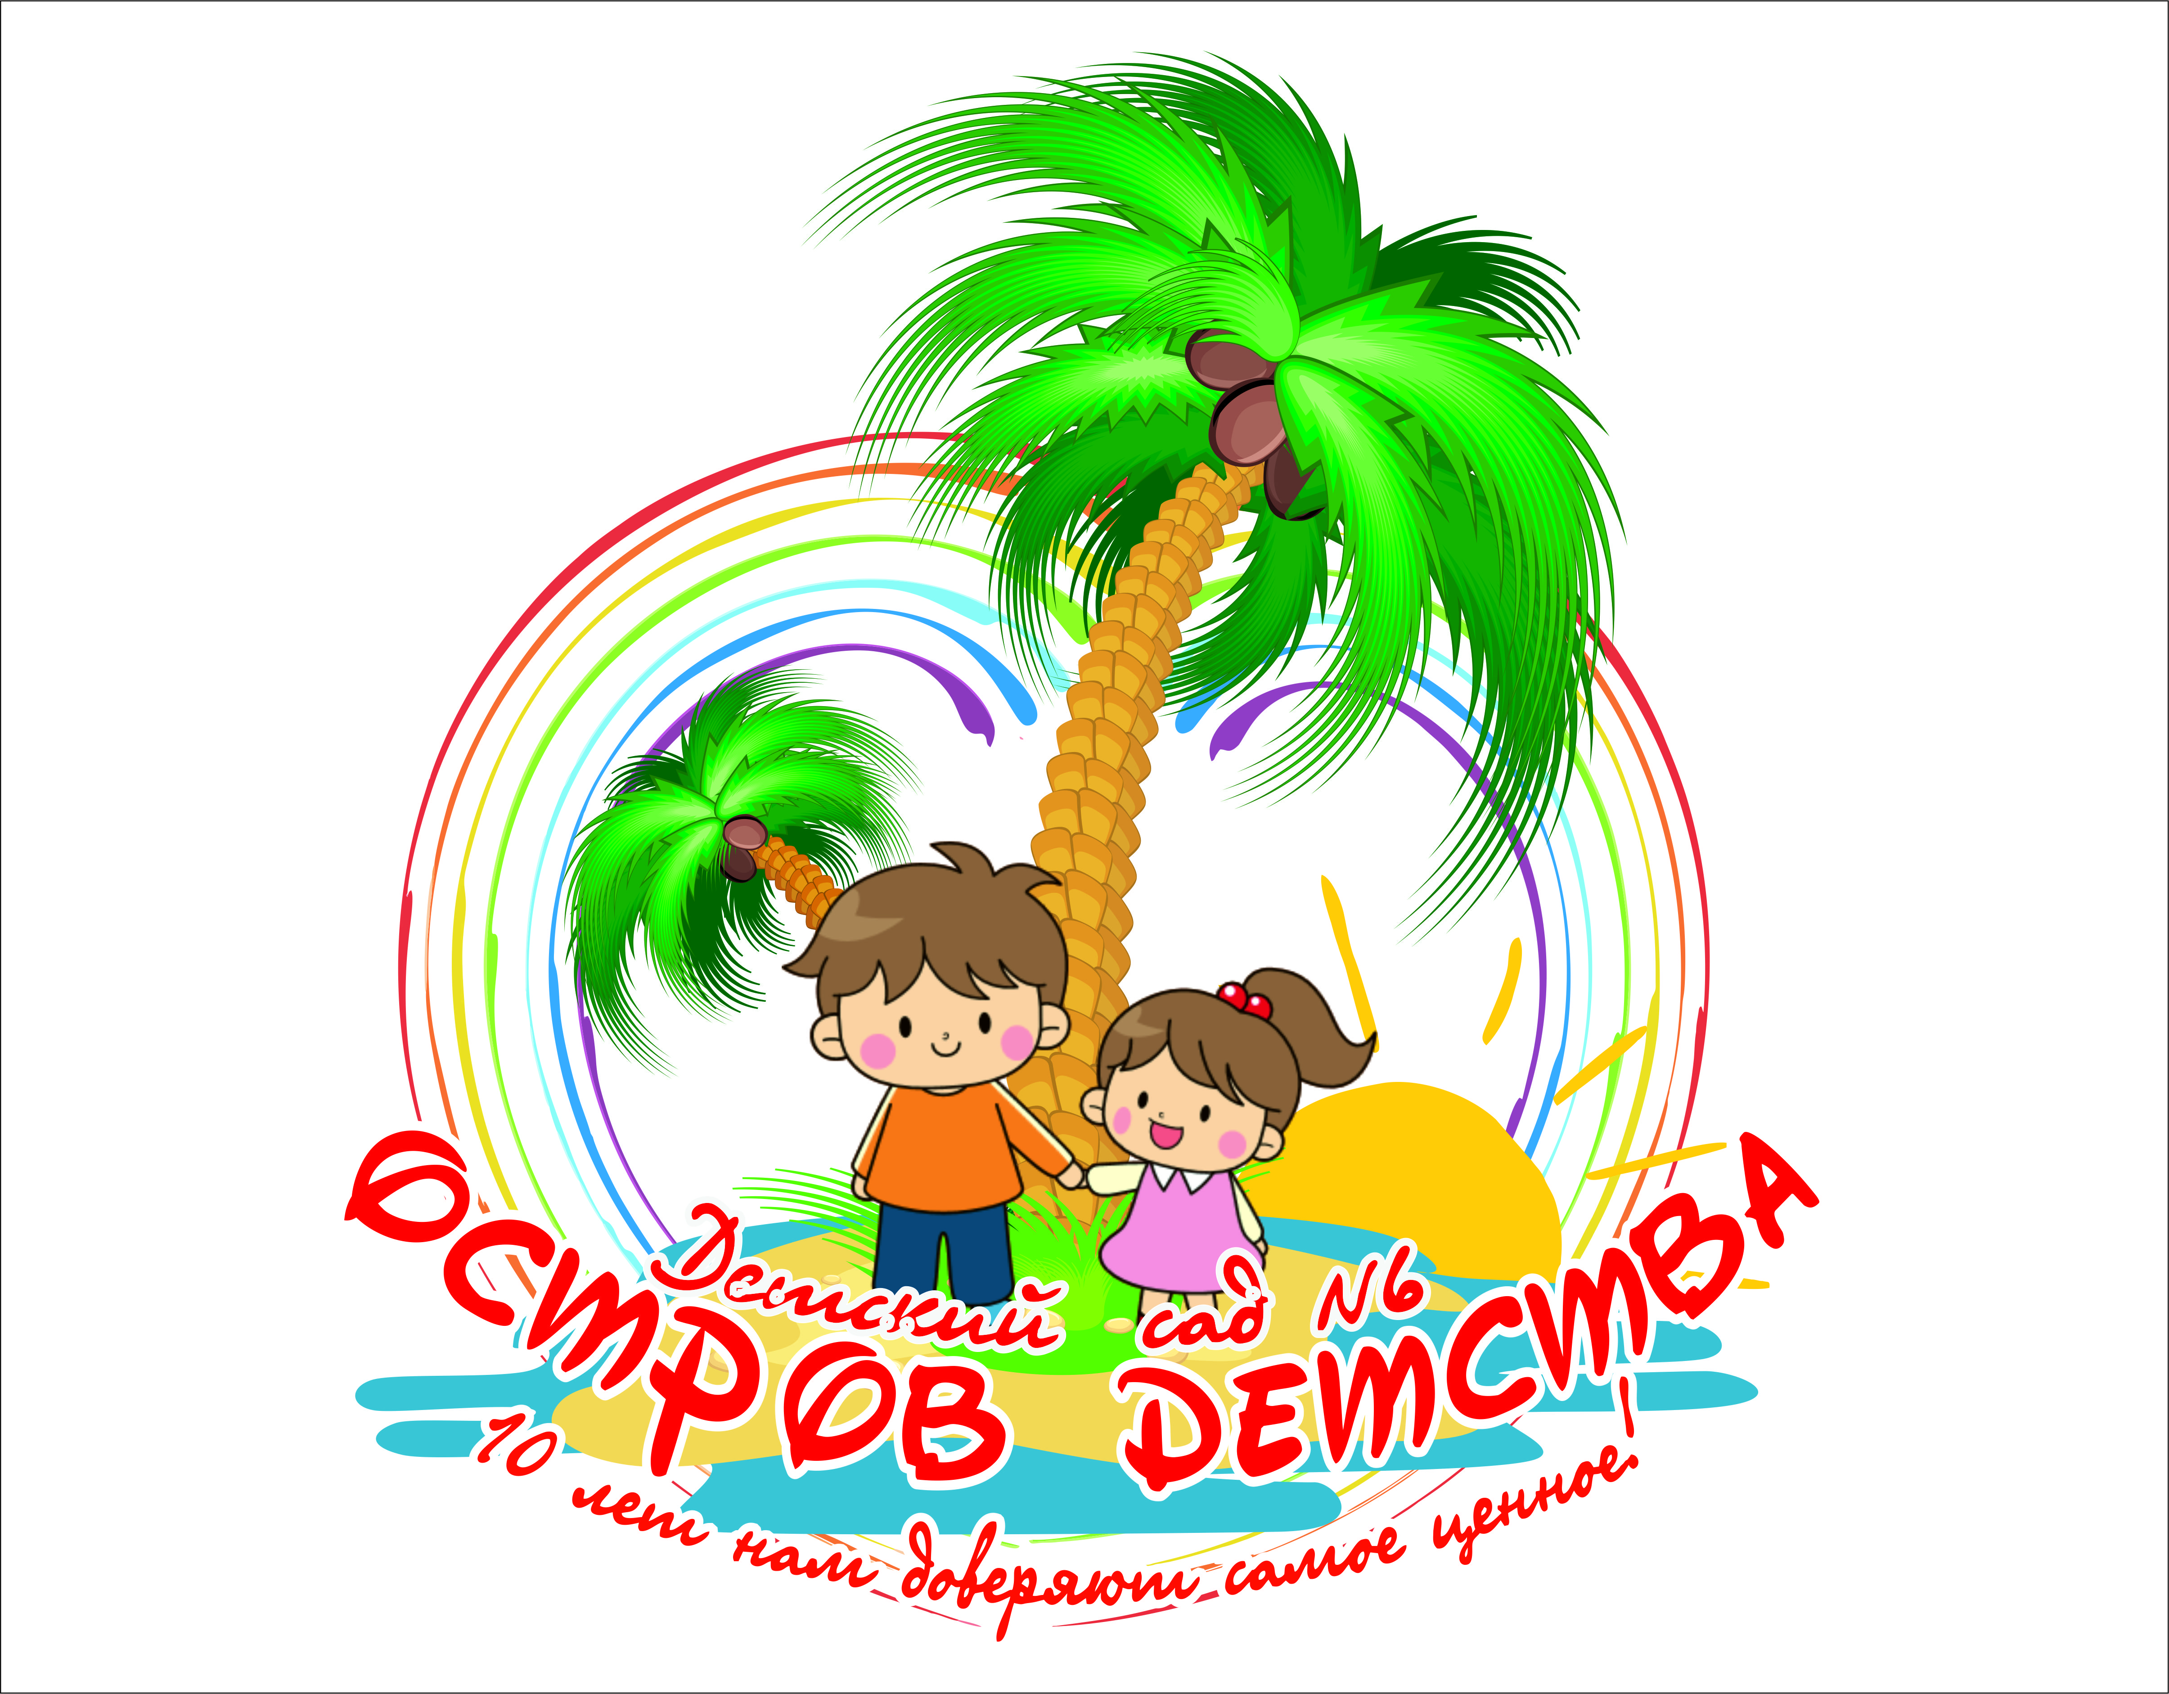

ТЕМА ПРОЕКТА
«Витаминки»

Автор проекта:
Мальцева Елена Борисовна,
воспитатель
первой квалификационной категории

г. Новосибирск,
2020 г
Чтоб здоровым, сильным быть.
Надо овощи любить.
Все без исключенья
В этом нет сомненья!
В каждом польза есть и вкус
И решить я не берусь:
Кто из вас вкуснее,
Кто из вас важнее.
Всех с собой возьму я в сад
Будет радость для ребят!

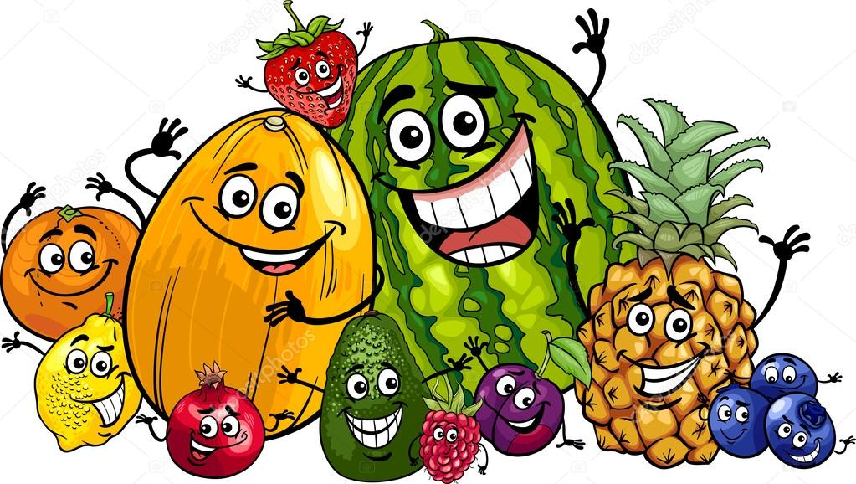

Участники проекта: дети младшей группы, воспитатели, специалисты, родители воспитанников
Вид проекта: групповой
Продолжительность проекта: кратковременный - 16.11. 2020 – 20.11. 2020 год
По доминирующему методу: познавательно - игровой.
По характеру контактов: детско-взрослый.
По содержанию: открытый, детско-взрослый, внутри группы; фронтальный, краткосрочный, ребенок младшего дошкольного возраста (2 - 4 года).
Основание для разработки:
Проект обеспечивает достижение конкретных результатов за короткий срок.
Реализация проекта обеспечивает активное участие детей, родителей и педагогов.
Проект может быть реализован в рамках совместной деятельности.
Актуальность:
Данный проект предназначен для детей младшей группы ДОУ и ориентирован на изучение вопросов, связанных с сохранением здоровья у малышей.
Работа над проектом направлена на систематизировании и расширении знаний детей об овощах; ознакомление с «витаминами», значении их для здоровья человека; на закрепление знаний о правильном, качественном питании и бережном отношением к своему здоровью. Проект объединяет воспитателей, родителей и детей в общей творческой работе. На разработку этого проекта повлияло наблюдение за тем, что дети во время обеда на край тарелки откладывают варёные овощи (лук и морковь).
Задачи:
Для детей:
- Знакомство с понятием витамины.
- Развитие логического мышления, внимания, любознательности, бережного отношения к природе.
- Учить различать овощи по цвету, форме, величине.
Для педагогов:
- Систематизирование и обобщение представление детей об овощах и фруктах.
- Обогащение активного словаря за счет существительных, обозначающих овощи и фрукты, прилагательных, обозначающих признаки и свойство предмета.
- Сформировать у детей представление о том, что витамины, содержащиеся в овощах и фруктах, полезны для здоровья человека.
- Создать условия для формирования у детей познавательного интереса. Познакомить детей с витаминами.
- Закреплять приобретенные знания.
- Развивать у детей стремление отражать свои представления в продуктивной деятельности (рисование, лепка, загадки).
- Расширить кругозор, развивать наблюдательность, любознательность, связную речь, обогащать словарь детей.
Интеграция образовательных областей:
- Социально-коммуникативное развитие;
- Познавательное развитие;
- Безопасность;
- Труд;
- Речевое развитие;
- Художественно – эстетическое развитие;
- Физическая культура
- Художественно-эстетическое развитие.
Предполагаемый результат:
Для детей:
- Знают и называют овощи и фрукты по внешнему виду (цвету, вкусу).
- Понимают, что фрукты растут в саду, а овощи в огороде.
- Повышение речевой активности, активизация словаря по теме «Овощи», «Фрукты», «Витамины».
Для педагогов:
- Развитие познавательно исследовательских и творческих способностей у детей.
- Сформировать у детей представления о пользе витаминов.
Для родителей:
- Видеть интерес у ребенка, знание о пользе витаминов.
- Участие в совместной деятельности родителей.
- Размещение информации о проекте и его результатах.
- Выражение благодарности всем, кто помогал в проведении проекта.
Работа с родителями:
- Предложить вместе с детьми понаблюдать за ростом фруктов и овощей дома.
- Провести беседу с детьми о пользе витаминов.
- Привлечь родителей к проектной деятельности.
План мероприятий
Основные виды деятельности |  | Понедельник | Вторник | Среда | Четверг | Пятница
Игровая д-ть | Сюжетно – ролевые игры | Овощной магазин |  | В гостях у Витаминки
 | Дидактические игры | Лото - фрукты | Что лишнее? | Что можно приготовить из овощей | Чудесный мешочек | Собери фрукты в корзинку
 | Подвижные игры | Кабачок | Мой веселый, звонкий мяч | Есть у нас огород | Капуста
НООД | Предварительная работа | Рассматривание плакатов с изображением овощей и фруктов | Беседа о здоровье | Просмотр подборки мультфильмов про фрукты | Чтение и заучивание стихов, загадок про овощи и фрукты
 | Чтение литературы | «Репка» |  | «Вершки – корешки»
 | Изо деятельность | Рисование «Яблоко» | Раскрашивание «Овощи» |  |  | Выставка детских рисунков
 | Конструирование |  |  | Лепка. «Помидор»
Музыкальное воспитание |  | Слушание детских песен о фруктах и овощах
Физическое воспитание |  |  | Занятие  «Овощи, ягоды и фрукты – самые полезные продукты»
Нравственное воспитание |  | Беседа «Что растет на грядке?» | Беседа «Овощи чудесные, для здоровья полезные?» | Беседа «Военные профессии»
Культурно – досуговая деятельность |  |  | Просмотр мультфильмов о ВОВ

Решение поставленных задач с детьми:
Занятие: лепка "Помидор"
Занятие: аппликация «Витаминки».
Занятие: раскрашивание картинок «Овощи».
Занятие: развитие речи «Чудо фрукты».
Организация выставки детского творчества и совместных работ с родителями: «Конкурс на лучшую поделку из овощей и фруктов».
Просмотр подборки мультфильмов про фрукты.
Заключительный:
- Дети знают о пользе фруктов и овощей.
- Проведена выставка детского творчества и совместных работ родителей и детей.

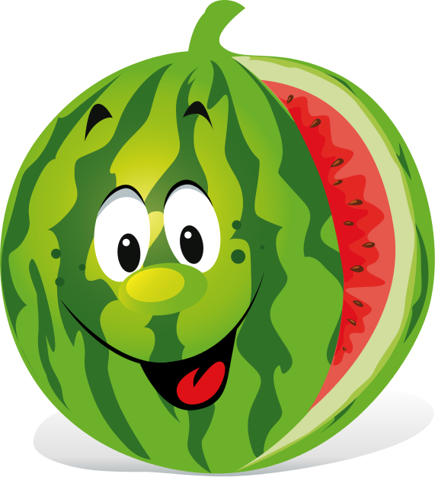

План – конспект НОД
«Чудо - фрукты»
для детей младшей группы

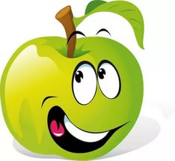

Воспитатель
Мальцева Елена Борисовна

Конспект занятия «Чудо - фрукты» для детей младшей группы
Программное содержание:
Расширять знания детей о фруктах и их пользе для здоровья.
Закреплять умение детей раскладывать готовые формы разного цвета и размера.
Формировать умение наносить клей на готовые формы фруктов и наклеивать их на бумагу.
Развивать чувство цвета, формы и композиции.
Закреплять навыки аккуратного обращения с раздаточным материалом.
Вызывать желание работать рядом со сверстниками, не мешая им.
Предварительная работа:
Дидактическое упражнение " Фрукты", обследование формы фруктов. Игры "Что где растет?", "Что лишнее?". Разгадывание загадок об овощах и фруктах; дидактические игры «Чудесный мешочек», «Четвёртый лишний» «Укрась слово», «Собери урожай»; игры «Мяч поймай - овощ (фрукт) называй»; чтение стихотворения А. Прокофьева «Огород»; сказки В. Сутеева «Яблоко».
Материал к занятию:
Муляжи фруктов, силуэты фруктов (банан, груша) разных цветов, вырезанные воспитателем, клей, кисточки, салфетки.
Ход занятия:
Воспитатель: Ребята, к нам сегодня в гости в группу пришла кукла Ежевичка.
Кукла: Я специально к вам пришла в гости. Говорят, у вас ребята хорошие, умные, дружные, друг другу помогают, товарищей не обижают. Захотелось мне посмотреть на вас. А с собой принесла корзинку, а что там вы должны отгадать.
Игра «Доскажи словечко»
В шкурке, желтый, кислый он,
Называется…(лимон)
Этот плод продолговатый,
Витаминами богатый.
Его варят, его сушат,
Называется он …(груша)
Среди листьев изумрудных
Зреет много гроздьев чудных.
Они из ягод состоят,
У них чудесный аромат,
И мы зовем их …(виноград)
Круглое, румяное,
Расту на ветке высоко,
А зовётся …(яблоко)
Рыжий, круглый!
Очень вкусный,
Съешь его –
Не будешь грустным!
Побегу я в магазин
И куплю там (апельсин
Воспитатель: как можно назвать это одним словом?
Дети: Фрукты.
Воспитатель: А чем полезны фрукты?
Дети: В них много витаминов, их нужно есть, чтобы не болеть.
Воспитатель: Ребята, давайте рассмотрим, какие именно фрукты нам принесла кукла Ежевичка. Бананы и груши. Расскажите ребята, что готовят вам ваши мамы их этих фруктов?
Дети: Компот.
Воспитатель: из этих фруктов можно приготовить очень много разных блюд. Я предлагаю вам разложить их на тарелочке. Вы согласны?
Дети: Да.
Воспитатель: А вы знаете, как это сделать?
Дети: Нет.
Воспитатель: Я научу вас ребята, но работа предстоит нелегкая, и поэтому я предлагаю сначала размяться.
Физкультминутка
Вот мы деревце сажали,
Семя в землю зарывали. (Выпрямиться, потопать ногами и присесть.)
Вырос тоненький росток, (Встать, потянуться (проверить осанку).)
Он и строен, и высок, (Руки в стороны.)
И другие распустились,
Дружно так зашевелились. (Пальцы в стороны и пошевелить ими.)
Налетел веселый ветер
И раскачивает ветки. (Поочередные взмахи руками вверх-вниз.)
Воспитатель: А сейчас садимся за столы. У нас в тарелочках лежат фигурки
фруктов (банан и груша), вырезанные из цветной бумаги. Сначала нужно разложить бананы и груши на листочке. Затем будем брать по одному фрукту, аккуратно положить на клееночку цветной стороной вниз и намазать клеем. Далее положить фрукт на то место на листочке, где он лежал, но намазанной клеем стороной вниз и прижать его салфеточкой. Так мы с вами делаем с каждой фигуркой. Ребята начинаем.
Дети выполняют аппликацию.
Кукла: Мне у вас так понравилось, что даже не хочется уходить. За то, что вы так сегодня старались, играли весело, я хочу вас угостить фруктами.
Воспитатель: Ребята, какие вы молодцы! Сегодня все постарались. Какие красивые тарелочки с фруктами у вас получились.
Итог занятия:
- Кто приходил к нам в гости?
- Где растут фрукты

План – конспект НОД
«Наши друзья - Витаминки»
для детей младшей группы

Воспитатель:
Мальцева Елена Борисовна

Конспект занятия по коммуникации «Наши друзья - Витаминки» для детей младшей группы
Программное содержание:
Формировать у детей представления об овощах и фруктах.
Закрепить умение узнавать и различать овощи и фрукты.
Закрепить цвета: красный, желтый, зеленый.
Побуждать к высказыванию полных предложений.
Развитие мелкой моторики рук.
Расширять диапазон использования пальчиковых форм в общение с детьми: развивать мелкую моторику, учить выполнять игровые действия соответственно тексту потешки.
Воспитывать отзывчивость, доброжелательность, формировать познавательный интерес.
Предварительная работа: Чтение стихов, беседы о витаминах, рассматривание иллюстраций.
Материал к занятию:
Муляжи фруктов и овощей; картинки героев Витаминок; вырезные фрукты, овощи.
Ход занятия:
Воспитатель: посмотрите, ребята, кто к нам пришел в гости. (Девочки - Витаминки).
Давайте поприветствуем их. (Здравствуйте Витаминки!)
Ребята, а что у Витаминок в руках? (фрукты и овощи)
- Правильно, сегодня девочки Витаминки расскажут вам все, что они знают о фруктах и овощах.
Витаминка 1: Ребята, что это за фрукт (показать картинку яблоко)? (Яблоко)
Правильно. Это – Яблоко. Яблоки растут на деревьях в саду. Они бывают красного, зеленого и желтого цвета. Они круглые или овальные. Яблоки – сочные, сладкие или кисло-сладкие на вкус. Из яблок можно выжать яблочный сок, сварить варенье, компот, а можно приготовить яблочное пюре.
Витаминка 2: А бывают какие - ни будь еще фрукты? (Да)
Конечно. Их много.
(показать картинки: апельсин, груша, абрикос, мандарин, персик, слива и одновременно задавать вопросы: Какого цвета? Какой формы? Какой вкус?)
Витаминка 3: Ребята, а вы знаете, что есть тропические фрукты, которые растут там, где очень жарко круглый год.
Это такие фрукты, как банан, ананас, кокос, киви и т.д. (показать картинки фруктов).
Воспитатель: Дети, посмотрите, что это за овощ? (Показывает морковь). Она длинная и оранжевая, полезна для зрения.
Витаминка 1: А посмотрите, что это за овощ? (Достает огурец). Он зеленый, хрустящий. (Огурец).
Витаминка 1: Правильно. Огурец помогает работать нашему желудку, улучшает аппетит.
Витаминка 2: а что это за овощ? (достает капусту). Она нужна нам для роста, и еще в капусте много витамина С. Посмотрите она круглая, на ней много листьев.
Достает следующий овощ (показывает помидор) и спрашивает у детей, что это за овощ? (Помидор)
Витаминка 2: а какого он цвета? Ответы детей. Помидор важный овощ, он улучшает работу сердца, защищает его от болезней.
Воспитатель: А где растут все овощи, о которых мы сегодня говорили? (На грядке)
Воспитатель: А чего много содержится в этих полезных для нашего здоровья овощах? (Витаминов)
Воспитатель: Правильно. В овощах много витаминов. А что из овощей можно приготовить? (Супы, салаты … (ответы детей).)
Воспитатель: А теперь мы поиграем в игру, называется она «Яблонька».
Пальчиковая игра «Яблонька»
Яблонька, яблонька, где же твои яблочки
(пальчики вверх, пошевелить будто – веточки)
Заморозил их мороз
(кулачки)
Или ветер их унес?
(плавные движения кистями)
Или молния спалила?
(закрыть глаза ладошками)
Или градом их побило
(постучать подушечками пальцев по столу)
Или птицы поклевали?
(изобразить, как птицы клюют зернышки со стола)
Не морозил их мороз, и не ветер их унес
(повторить все движения по порядку)
Не спалило их огнем, града не было с дождем,
Птицы их не поклевали…
Дети оборвали!
(показать круглые ладошки, будто в них лежит яблочко)
Витаминки: Молодцы ребята, мне очень понравилось с вами играть!
Дидактическая игра «Разложи овощи в корзины».
Витаминки: А теперь послушайте сказку.
Сказка «Фруктовый сад»
Жила на свете девочка, звали её Элиза. Совсем в юном возрасте она осталась сиротой. От отца с матерью у нее остался только один сад, в котором росли разные фрукты. Она была доброй, скромной и бедной.
Целыми днями Элли трудилась в саду, ухаживала за деревьями и собирала полные корзины яблок, груш. Она очень любила готовить интересные блюда из фруктов и угощала жителей деревни, в которой жила.
Однажды девочка узнала, что в далеком королевстве живет принцесса, которая сильно больна. Она была еще так мала, но уже не могла вставать с постели без помощи своих слуг. Принцесса была очень полной, потому что любила полакомиться вкусными тортами и конфетами. От этого у нее болел желудок и к тому же начался сильный авитаминоз, потому что она в течении нескольких лет не употребляла в пищу фрукты.
Элиза решила помочь принцессе. И поспешила скорей в ее королевство. Когда она добралась до него, она увидела его угрюмый вид. Там не было садов, где могли бы расти вкусные и полезные фрукты.
Элиза познакомилась с принцессой и пообещала, что сможет вылечить ее. Она стала готовить блюда. Принцессе на завтрак она готовила фруктовый компот, на обед подавала фруктовый салат. А на ужин, готовила вкусные яблочный пирог, который очень нравился принцессе.
И спустя некоторое время принцесса чувствовала себя намного лучше. Она не была полной, с легкостью могла передвигаться, и у нее даже виднелся румянец на щеках.
Принцесса была очень благодарна Элизе и оставила ее у себя во дворце.
Благодаря Элизе все королевство, и за ее пределами знали, что еда должна быть не только вкусной, но и полезной.
Воспитатель: Ребята, как вы думаете, что полезней фрукты или конфеты? (Фрукты)
Воспитатель: А, как вы считаете, могут ли расти разные фрукты на одном дереве? (Нет)
Правильно, только на волшебно дереве могут расти разные фрукты.
Витаминки: А давайте, соберем фрукты, и приготовим компот. (Да)
(Дети собирают фрукты в кастрюлю и варят компот)
Пальчиковая игра «Компот»
Будем мы варить компот.
Фруктов нужно много, вот.
(«Варят» - мешают пальчиком на ладошке)
Будем яблоки крошить,
грушу будем мы рубить,
(ребром ладони стучат по другой ладошке)
Отожмем лимонный сок,
Слив положим и песок,
(сжимают кулачки)
Варим, варим мы компот,
Угостим честной народ
(снова «варят»)
Воспитатель: у нас с вами получился какой вкусный и полезный компот.
А теперь, давайте поблагодарим девочек Витаминок за их интересный рассказ и волшебную сказку. (Спасибо)
Витаминки: пожалуйста, ребята. Нам было интересно с вами, а теперь нам нужно уходить. До свидания! (До свидания).

